PREDSTAVITEV DELAVNIC ZA NADARJENE UČENCE

OŠ BREG, 21.3.2020

- Detektivsko-domišljijska delavnica

MENTORICA: Petra Žunko
Starost učencev: 4.–9. razred
Skupina do 15 učencev
Dobro opazovanje je danes zelo zaželena veščina. Predvsem je dobrodošla pri detektivskem delu.
Z detektivsko natančnostjo bomo s pomočjo lupe pregledali stare fotografije, na njih poiskali skrivnosti (take stvari, ki jih ne opazimo takoj), nato pa s pomočjo domišljije sestavili zgodbo o osebah, dogodkih, času s fotografije.
Bomo razrešili skrivnost?

Cilji delavnice:
- Sporazumevanje v slovenskem (knjižnem) jeziku,
- spodbujanje estetske zmožnosti, samoiniciativnosti, kritičnosti, ustvarjalnosti,
- širjenje besedišča, literarno ustvarjanje,
- krepitev socialnih veščin med učenci.

POTREBUJETE:
- pisalo,
- ostro oko in veliko domišljije.

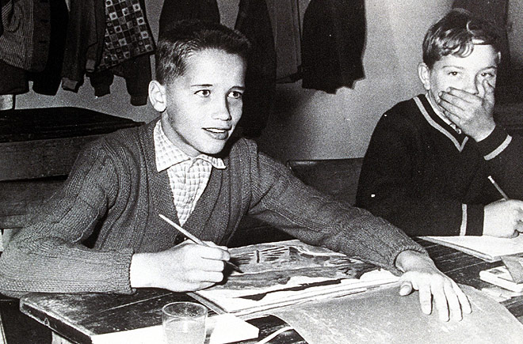
VABLJENI!

- VAZA
Mentorici: Tina Emeršič in Irena Škrabl
Učenci od 4. – 6. razreda (10 učencev).

Izdelali bomo vazo ovito in okrašeno z volno. Za vazo bomo uporabili plastenko, ki jo bomo ovili s poljubnimi barvami volne. Našo vazo bomo prav tako okrasili z volnenimi okraski. Če imate željo po kakšni posebni barvi volne in posebnih okraskih (npr. rožice, perlice, svetleči trakovi …), jih prinesite s seboj na srečanje. Če bi raje ovijali steklenico, jo prav tako prinesite na srečanje.

- UVODNA DELAVNICA IZ ROBOTIKE

Število učencev na delavnici je 6 (3x2).

Razred: 6.- 8.razred

Program: MINDSTORMS ®
NIVO JE ZAČETNI, saj učenci spoznajo temeljne značilnosti robotov in njihovega gibanja.
LEGO® Mindstorms® je program, ki temelji na sestavljanju in programiranju robotov. Učenci bodo razdeljeni v dvojice. Vsaka dvojica ima svoj robot, ki ga programira.
Otroci preko programa razvijajo nove ideje, se srečujejo s problemi in jih rešujejo. Srečajo se s samim sestavljanjem robotov, delovanjem različnih komponent (motorji, senzorji), uporabe računalnika, programiranja robotov, znanostjo in tujim jezikom.

POUČNO:
- Med programiranjem se učijo o delovanju senzorjev, motorjev,
- Z reševanjem problemov, katerih zahtevnost je prilagojena otrokovemu znanju in starosti.

KREATIVNO:
- Otroci robote nadgrajujejo, preoblikujejo in jih opazujejo, preizkušajo.
- Otrok se sooča z projektno problematiko in jo s so-udeležencem aktivno rešuje.

ZABAVNO:
- Otroci se z roboti igrajo in premagujejo ovire in probleme in preizkušajo sisteme.

Mentor:
Kristjan Pertoci

- DELAVNICA: Raziskovanje vesolja

Namenjena je učencem od 6. do 9. razreda do 10 udeležencev.
Na delavnici astronomije učenci spoznajo aktivno uporabo zvezdne karte, raziskujejo ozvezdja, naredijo model Osončja in model nastanka kraterjev na Luni.
Tematski sklopi:
- Zvezdna karta in njena uporaba
- Raziskovanje ozvezdij
- Luna- model nastanek kraterjev
- Model Osončja

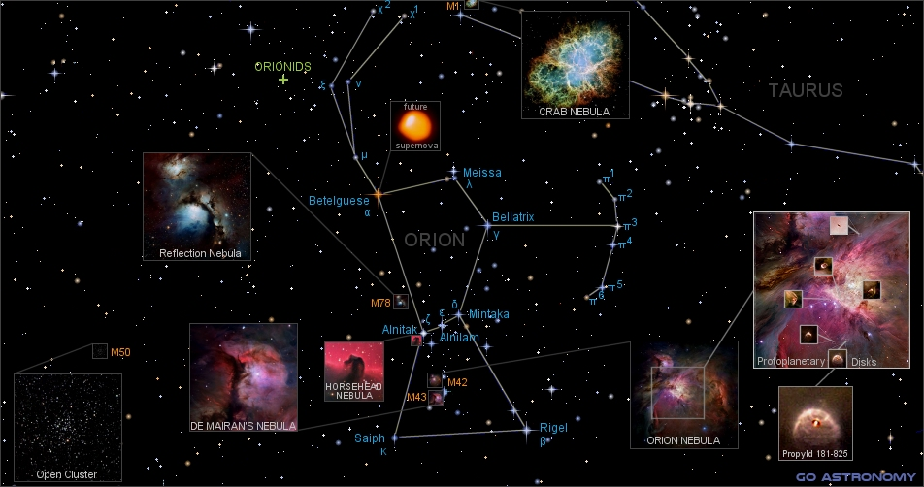
Mentor: Damjan Kobale
Osnovna šola Hajdina

- DELAVNICA: Ideje in inovacije učencev (Pupils' ideas and innovations)

Mentorica: Anja Medved

Delavnica je namenjena: učencem od 7. do 9. razreda
Število: do 12 učencev

Opis:
- z učenci bomo razmišljali o tehnologiji v prihodnosti in poiskali primere inovacij na spletu. Preizkusili se bomo v odkrivanju novih idej in inovacij, ki nam lahko poenostavijo vsakdanje življenje, jih predstavili in zanje izdelali angleško-slovenske slovarje.
Glavni namen je komuniciranje v angleškem jeziku, širjenje besedišča ter izmenjava mnenj in idej.

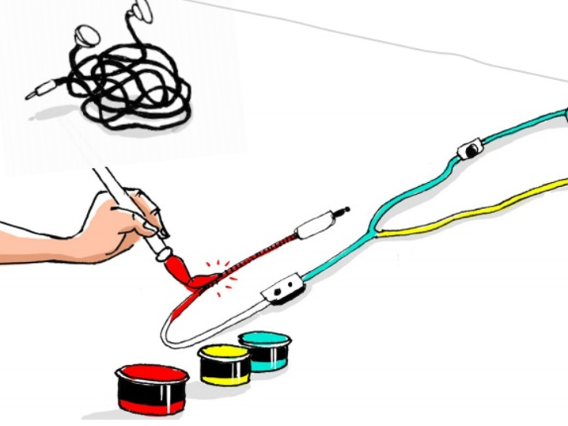
(It's easier to untangle multicolour headphone wires.)

- DELAVNICA:
UPORABA TABLIČNEGA RAČUNALNIKA PRI ZGODOVINSKEM RAZISKOVANJU
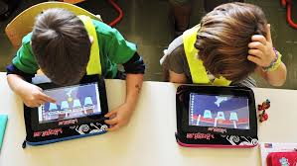
OPIS DELAVNICE:
Mentor: Iztok Milošič
S pomočjo tabličnega računalnika bomo raziskali zgodovino Ptuja in pripravili PPT predstavitev.
OPIS DELAVNICE:
ŠT. UČENCEV: 8 učencev (7., 8., 9. razred)

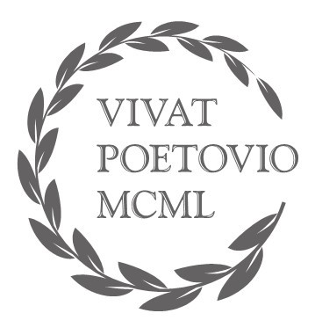

- DELAVNICA
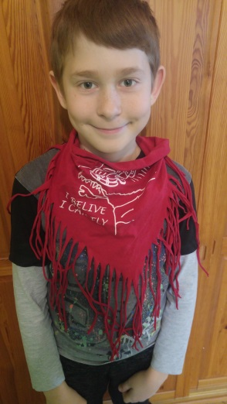
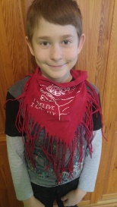
- IZDELOVANJE KOŠARIC IN ŠKATLIC IZ PAPIRJA
Mentor: Romana Kiseljak
Starost učencev: 5. - 9. razred
Število učencev: do 12

Iz papirja lahko naredimo zelo zanimive stvari.
Ena izmed teh so tudi škatlice iz papirja, ki jih lahko uporabimo za shranjevanje
različnih predmetov, kot so nakit, pribor za šivanje in različnih drugih stvari.
Lahko izdelamo tudi košarice za razne druge dekorativne namene.
Ker se približujejo velikonočni prazniki in materinski dan, so ti izdelki lahko primerni tudi za obdaritev.

Cilji delavnice:
-ponovna uporaba materialov- recikliranje
-krepitev ustvarjalnosti in domišljije
-razvijanje ročnih spretnosti

Potrebni material:
-papirnate servijete
-risalni listi
-časopisni papir
-akrilne barve
-mekol lepilo
-čopiči

Učenci prinesejo:
-škarje
-svinčnike

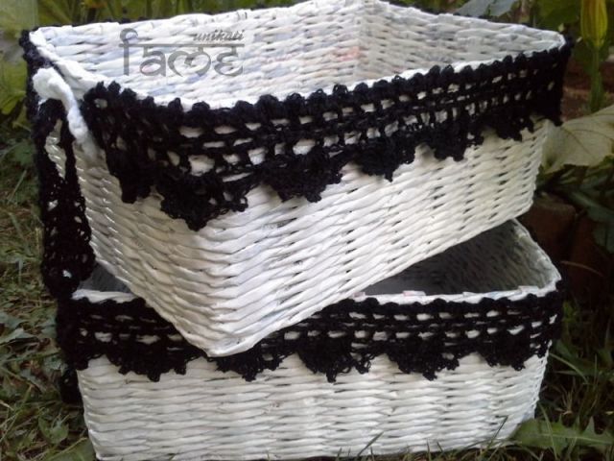

- Kdo je močnejši?
Biomehanika gibanja človeškega telesa

Delavnica je namenjena : 8. in 9. razred
Število učencev: 10

Vsebina delavnice:
Na delavnici bodo udeleženci spoznali osnovne fizikalne pojme, ki omogočajo meriti moč človeškega organizma in sile v kosteh, sklepih in kitah. Aktivno se bodo vključili v eksperimentalno delo in sodelovali v zanimivih eksperimentih.

Udeleženci delavnice se bodo naučili meriti moč mišic nog pri navpičnem skoku in moč mišic rok pri odrivu od stene. Naučili se bodo izračunati tudi silo v gležnju in Ahilovi tetivi pri navpičnem skoku.

Delavnico bosta izvajala Nevenka Petek in doc. dr. Andrej Dobovišek. Dr. Andrej Dobovišek je biofizik, zaposlen na Fakulteti za naravoslovje in matematiko.

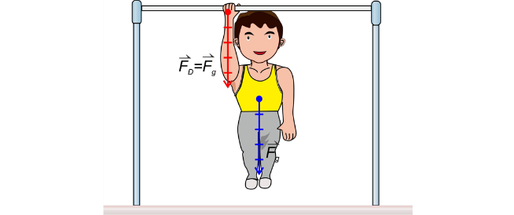
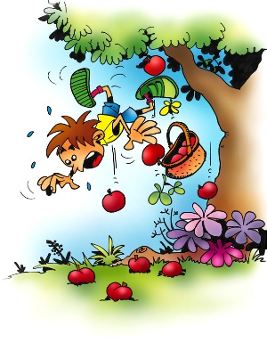
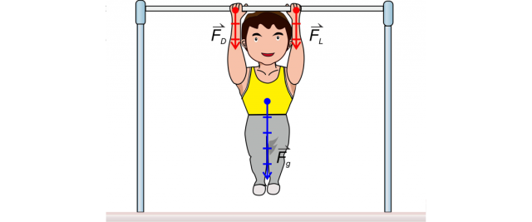

Vir slikovenga gradiva: https://eucbeniki.sio.si/fizika8/151/index3.html

- VEXIQ robotska delavnica
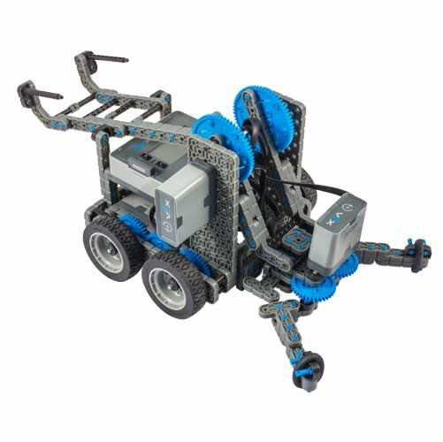
MENTOR: mag. Oliver Buček
Starost učencev: 6. do 9. razred
Skupina do 16 učencev
Intelektualno delo zahteva vedno več kreativnosti in v svetu, kjer naj bi fizično delo izginjalo, nadomeščalo pa naj bi ga intelektualno, kreativnost pridobiva na pomenu. Na delavnici bomo izdelovali robote, jih sprogramirali in upravljali. Izkušnje niso potrebne. Učenje robotike po svoji naravi vključuje vse štiri stebre STEM-a (znanost, tehnologijo, inženirstvo in matematiko). VEX IQ je sistem, ki je prilagojen otrokom vseh starosti. Učenje STEM-a skozi robotiko spodbuja timsko delo, reševanje problemov in učenje s pomočjo napak.
Cilji delavnice:
- spodbujanje inovativnosti, ustvarjalnosti in raziskovanja
- razvijanje naravoslovno-tehniške logike in konstruktorstva
- odkrivanje in podpiranje razvoja nadarjenih
- spodbujanje razvoja sposobnosti mladih v šoli in zunaj nje
- prispevek h kvalitetni in k učinkoviti tehnični vzgoji
- populariziranje ljubiteljske dejavnosti na različnih področjih tehnike

- UPORABA SODOBNE TEHNOLOGIJE PRI ŠPORTNIH AKTIVNOSTIH

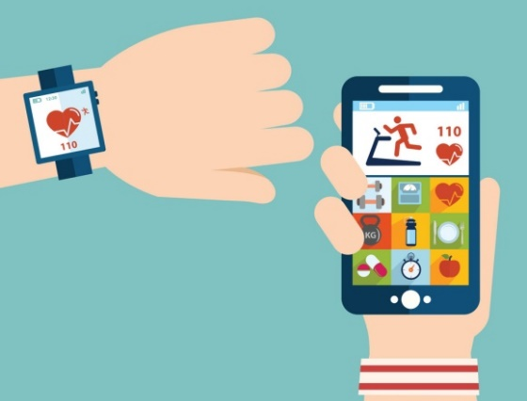
MENTORJI: Simon Vidovič, Aleš Belšak in Tomaž Vindiš
Starost učencev: 6. do 9. razred
Skupina do 10 učencev

Naš namen je prikazati učencem, v kolikšni meri lahko uporabljamo »pametne« naprave za popestritev ali merjenje različnih športnih aktivnost (merjenje hitrosti športnih rekvizitov).

Cilji delavnice:
- spodbujanje inovativnosti, ustvarjalnosti in raziskovanja
- odkrivanje in podpiranje razvoja nadarjenih
- spodbujanje razvoja sposobnosti mladih v šoli in zunaj nje
- populariziranje ljubiteljske dejavnosti na različnih področjih športa
- skrb za zdravje
- Uporaba tehnologije za popestritev športne vadbe oz. kot motivacijsko sredstvo.
- Uporaba tehnologije za prepoznavanje napredka pri športni vadbi.

POTREBUJEMO:
V kolikor imajo učenci pametne ure z merilniki srčnega utripa in pametne telefone jih naj prinesejo s seboj.

Pridruži se nam, prijetno bo!

- UPORABA FOTONAPETOSTNIH CELIC

MENTOR: Franc Jus, Milan Bukšek
Starost učencev: 4. do 9. razred
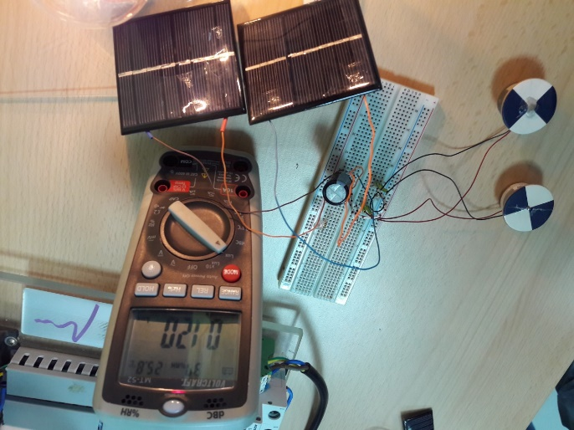
Skupina do 10 učencev

Intelektualno delo zahteva vedno
več kreativnosti in v svetu, kjer
naj bi fizično delo izginjalo,
nadomeščalo pa naj bi ga
intelektualno, kreativnost pridobiva
na pomenu.

Cilji delavnice:
- spodbujanje inovativnosti, ustvarjalnosti in raziskovanja
- razvijanje naravoslovno-tehniške logike in konstruktorstva
- odkrivanje in podpiranje razvoja nadarjenih
- spodbujanje razvoja sposobnosti mladih v šoli in zunaj nje
- prispevek h kvalitetni in k učinkoviti tehnični vzgoji
- populariziranje ljubiteljske dejavnosti na različnih področjih tehnike
- skrb za okolje

POTREBUJEMO:
- 1 x eksperimentalna ploščica
- 2 x fotonapetostna celica
- 1 x električni upor 100Ω
- 2 x LED dioda
- 2 x elektromotor 3V DC
- 2 x elektrolitski kondenzator 4700uF/16V
- 2 x povezovalna vezica
KRATEK POTEK DELAVNICE

- Predstavitev fotonapetostnih celic
- Svetleča dioda (LED)
- Testiranje LED z univerzalnim merilnim instrumentom (multimetrom),
- Izbira predupora za LED, testiranje in priključitev na fotonapetostno celico,
- vezava ene LED diode,
- vzporedna vezava dveh LED diod v prevodni in zaporni smeri,
- vzporedna vezava dveh LED diod, pri čemer je ena priključena v prevodni, druga pa v zaporni smeri,
- zamenjava polaritete fotonapetostne celice.
- Enosmerni elektromotor (DC motor)
- neposredni (direktni) priklop DC motorja na fotonapetostno celico,
- posredni priklop DC motorja na fotonapetostno celico in zamenjava polaritete celice,
- priklop dveh DC motorjev na fotonapetostno celico,
- priklop dveh DC motorjev na dve fotonapetostni celici.

Pridruži se nam, uživali bomo!

- ROBOT LEGO MINDSTORMS

- DELAVNICA: LEGO MINDSTORMS

- TALUMOVA USTVARJALNA DELAVNICA

